- INTRODUCCIÓN

El Instituto Colombiano de Antropología e Historia es una entidad pública del orden nacional perteneciente al sector cultura. Máxima autoridad en materia de patrimonio arqueológico de la nación; realiza y promueve la investigación y la divulgación de conocimientos sobre la diversidad étnica y cultural, con comunidades y grupos involucrados desde una perspectiva temporal amplia. Es un órgano asesor de la gestión y la política pública.

Desde su creación a partir del Servicio Arqueológico Nacional (1938), del Instituto Etnológico Nacional (1941) y de la fusión con el Instituto Colombiano de Cultura Hispánica (1999), el Instituto Colombiano de Antropología e Historia (ICANH) ha sido reconocido por la comunidad científica como la entidad encargada de proteger, conservar, divulgar e investigar el patrimonio arqueológico, antropológico e histórico de la nación.

Inicialmente, tras la fusión del Servicio Arqueológico y del Instituto Etnológico Nacional en 1952, asumió el nombre de Instituto Colombiano de Antropología (ICAN) como dependencia del Ministerio de Educación Nacional, y en 1968 entró a formar parte del Instituto Colombiano de Cultura (Colcultura). Paralelamente, en 1997, el Instituto Colombiano de Cultura Hispánica (ICCH), creado en 1951 con el objeto de divulgar la herencia cultural de España, pasó a ser un establecimiento público adscrito al Ministerio de Cultura, y en 1999 por medio del Decreto 2667 se fusionó con el ICAN para formar el actual Instituto Colombiano de Antropología e Historia (ICANH).

Para el año 2032 el Instituto Colombiano de Antropología e Historia se proyecta como una entidad con presencia regional fortalecida que encara los desafíos globales, reconoce las diferencias sociales, y facilita el diálogo y la gobernanza intercultural. Es referente en la producción y democratización del conocimiento; y orientador en la gestión integral del patrimonio arqueológico de la nación como un principio ordenador del territorio con enfoque sostenible.

Que, el Instituto Colombiano de Antropología e Historia (ICANH) tiene bajo su administración y custodia los parques arqueológicos San Agustín (San Agustín, Huila), Alto de los Ídolos y Alto de las Piedras (Isnos, Huila), Tierradentro (Inzá, Cauca), Teyuna-Ciudad Perdida (Santa Marta, Magdalena) y Santa María de La Antigua del Darién (Unguía, Chocó), que se constituyen como reservas para la protección, conservación e investigación de bienes arqueológicos, así como importantes espacios para la divulgación del patrimonio cultural de la nación, y, en el caso de los parques San Agustín, Alto de los Ídolos y Alto de las Piedras, y Tierradentro, de reconocimiento como Patrimonio de la Humanidad por la Unesco.

De acuerdo a la necesidad y en cumplimiento de su misión institucional requiere dar continuidad con el programa de mantenimiento, protección y conservación de las infraestructuras de la entidad, para ello se requiere desarrollar las actividades necesarias como los mantenimientos preventivos, cronológicos y correctivos, que permitan proteger y mantener los equipos que respaldan el funcionamiento de los parques Arqueológicos y sedes del Instituto Colombiano de Antropología e Historia, a nivel nacional.

Es así como se requiere adelantar la selección de un proveedor que esté en capacidad de atender dichos requerimientos de acuerdo a las necesidades de los equipos bajo el plan anual de mantenimiento de los mismos bajo la coordinación de la Secretaría General.

- OBJETO CONTRACTUAL

Prestar el servicio de limpieza y bombeo de los pozos sépticos, los cuales se encuentran en las instalaciones de los parques Arqueológicos de San Agustín ubicado en el municipio de San Agustín y Altos de los Ídolos ubicado en el municipio de Isnos departamento del Huila.

- ASPECTOS GENERALES

El proyecto planteado se fundamenta a través de la ejecución del plan anual de mantenimiento preventivo, cronológico y correctivo de los equipos que hacen parte de las infraestructuras, los cuales ayudan al dar cumplimiento en la misionalidad de la Institución.

En el presente año el Instituto requiere la realización de los mantenimientos y limpieza de los pozos sépticos de los parques arqueológicos San Agustín en el municipio de San Agustín y Altos de los Ídolos en el municipio del Isnos, los dos ubicados en el departamento del Huila, siendo estos equipos los que ayudan al normal funcionamiento de las sedes.

El proyecto planteado se fundamenta a través de la ejecución del plan anual de mantenimiento en el seguimiento de los manuales de mantenimiento de los equipos, donde se identifican los tipos de seguimiento y mantenimiento preventivo, cronológico y de uso, con el fin de darle mayor vida útil a los equipos y el buen funcionamiento de los servicios ´prestados por la Entidad.

Dado lo anterior, el Instituto Colombiano de Antropología e Historia, requiere adelantar los mantenimientos a los pozos sépticos, los cuales requieren un vaciado de lodos por medio de un Vactor, y la disposición de estos de acuerdo a la normativa ambiental vigente.

- ASPECTOS REGULATORIOS:

Las normas incluidas en el proceso de contratación se encuentran definidos en el Estudio de Conveniencia y Oportunidad y son los referentes al Estatuto de Contratación vigente: Ley 80 de 1993 “Por la cual se expide el Estatuto General de Contratación de la Administración Pública”, Reglamentada por el Decreto Nacional 734 de 2012, Modificado por la Ley 1150 de 2007, Reglamentada Decreto 1510 de 2013 y demás normas sobre la materia, en especial el decreto 1082 de 2015.

Adicionalmente, parte de la normatividad que se debe cumplir durante el desarrollo del contrato está relacionado con el transporte a utilizar. Al respecto, se debe dar cumplimiento al Decreto 1602 de 2002 "Por el cual se reglamenta el manejo y transporte terrestre automotor de mercancías peligrosas por carretera". En el mencionado decreto, se establecen requisitos técnicos y de seguridad para el manejo y transporte de mercancías peligrosas por carretera en vehículos automotores, con el objetivo de minimizar riesgos y proteger el medioambiente; en ese sentido, se incluyen “todas las operaciones y condiciones relacionadas con la movilización de estos productos, la seguridad en los envases y embalajes, la preparación, envío, carga, segregación, transbordo, trasiego, almacenamiento en tránsito, descarga y recepción en el destino final. El manejo y transporte se considera tanto en condiciones normales, como las ocurridas en accidentes que se produzcan durante el traslado y almacenamiento en tránsito”.

- ESPECIFICACIONES TÉCNICAS DEL SERVICIO PRESTADO

Bien solicitado: Los servicios a suministrar, deben satisfacer las condiciones de calidad, garantizando el buen funcionamiento de los equipos. Así mismo, deben responder a las características estrictas especificadas en el estudio de mercado. Además, los servicios descritos deben cumplir con las condiciones técnicas solicitadas y ofertadas en la propuesta técnica-económica. Si durante la vigencia del contrato resultare la avería y/o anómalo funcionamiento de un equipo, el contratista deberá asumir su costo, por cuenta y riesgo, (incluyendo la totalidad de los gastos que el subsanar genere) a satisfacción del Instituto.

Cambio de bienes: El proveedor deberá reemplazar por su cuenta y riesgo y a entera satisfacción del ICANH, sin costo alguno para éste, los elementos que no reúnan las características o especificaciones detalladas en la propuesta, así como los que resulten de mala calidad o con defectos de fabricación o vencidos a más tardar dentro del día calendario posterior a la respectiva devolución de conformidad al requerimiento que por escrito haga el supervisor del contrato, así mismo deberá aportar la garantía de calidad de los bienes reemplazados.

- ASPECTO ECONÓMICO

Teniendo en cuenta los bienes y servicios requeridos por la Entidad, las empresas u organizaciones que prestan este tipo de servicios se encuentran en el sector terciario, el cual “Incluye todas aquellas actividades que no producen una mercancía en sí, pero que son necesarias para el funcionamiento de la economía. Como ejemplos de ello tenemos el comercio, los restaurantes, los hoteles, el transporte, los servicios financieros, las comunicaciones, los servicios de educación, los servicios profesionales, el Gobierno, etc.”

Adicionalmente, de acuerdo con la Clasificación Industrial Internacional Uniforme de todas las actividades económicas, revisión cuarta adaptada para Colombia (CIIU Rev. 4 A.C) las empresas que pueden suministrar los servicios requeridos por la Entidad pertenecen a los sectores de servicios, y se clasifican en los siguientes códigos CIIU y actividades económicas:

La clase 3700 - “Evacuación y tratamiento de aguas residuales” incluye los siguientes componentes:
- “La gestión y operación de sistemas de alcantarillado y de instalaciones de tratamiento de aguas residuales.
- La captación y el transporte de aguas residuales domésticas o industriales de uno o varios usuarios, como también agua lluvia por medios de redes de alcantarillado, colectores, tanques y otros medios de transporte (vehículos cisterna de recolección de aguas residuales, etc.).
- El vaciado y la limpieza de sumideros y tanques sépticos, pozos y sumideros de alcantarillado; mantenimiento de acción química de baños móviles.
- El tratamiento de aguas residuales (incluso aguas residuales domésticas e industriales, agua de piscinas, fuentes públicas, etc.) por medios físicos, químicos y biológicos como disolución, cribado, filtración, sedimentación, etc.
- El mantenimiento y la limpieza de alcantarillas y desagües.”

La clase 3900 - “Actividades de saneamiento ambiental y otros servicios de gestión de desechos”, que incluye:

- “La descontaminación de suelos y aguas subterráneas en el lugar de la contaminación, ya sea in situ (en el sitio) o ex situ (fuera del lugar), usando métodos biológicos, químicos o mecánicos.
- La descontaminación de instalaciones o sitios industriales, incluso plantas nucleares y sus alrededores.
- La descontaminación y limpieza de aguas superficiales tras una contaminación accidental (ej.: a través de la recolección de los contaminantes o la aplicación de productos químicos).
- La limpieza de derrames de petróleo y otros contaminantes en tierra, en aguas superficiales, mares y océanos, incluso áreas costeras.
- La disminución de asbesto, pintura con plomo y otros materiales tóxicos.
- La remoción de minas terrestres y artefactos similares (incluso su detonación).
- Otras actividades especializadas de control de la contaminación.”

Para el presente proceso se debe tener en cuenta el aumento del 16% al valor del salario mínimo legal vigente para el año 2023, no solo por la incidencia que tiene en la economía, sino también por los efectos que éste provoca y que los posibles oferentes deben tener en cuenta al momento de estructurar sus costos y las necesidades de la entidad pública contratante que en resumidas cuentas se debe considerar en la tarifa de intermediación y las relaciones económicas, ya que las empresas prestadoras de este servicio tienen en cuenta este incremento para aumentar sus tarifas.

Índice de precios al consumidor IPC

En octubre de 2023 la variación anual del IPC fue 10,48%, es decir, 1,74 puntos porcentuales por debajo de la reportada en el mismo periodo del año anterior, cuando fue de 12,22%.

IPC Variaciones Total Nacional Octubre 2022 - 2023
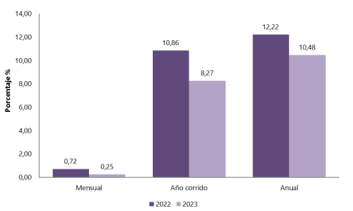
Fuente: Departamento Administrativo Nacional de Estadística (DANE). Boletín técnico Índice de Precios al Consumidor Octubre 2023. Disponible en internet en: https://www.dane.gov.co/files/operaciones/IPC/bol-IPC-oct2023.pdf Fecha de consulta: Noviembre 8 de 2023.

De acuerdo con el boletín de fecha 8 de noviembre de 2023, “En lo corrido del año, (enero - octubre), siete divisiones de bienes y servicios se ubicaron por encima del promedio nacional (8,27%): Transporte (14,31%), Educación (11,41%), Restaurantes y hoteles (10,63%), Bebidas alcohólicas y tabaco (10,50%), Bienes y servicios diversos (9,22%), Salud (8,61%) y, por último, Muebles, artículos para el hogar y para la conservación ordinaria del hogar (8,60%). El resto de las divisiones se ubicaron por debajo del promedio: Alojamiento, agua, electricidad, gas y otros combustibles (7,20%), Recreación y cultura (6,12%), Alimentos y bebidas no alcohólicas (5,92%), Prendas de vestir y calzado (4,78%) y, por último, Información y comunicación (0,32%)”.

IPC Variación y contribución año corrido
Según divisiones de gasto Octubre 2022 - 2023
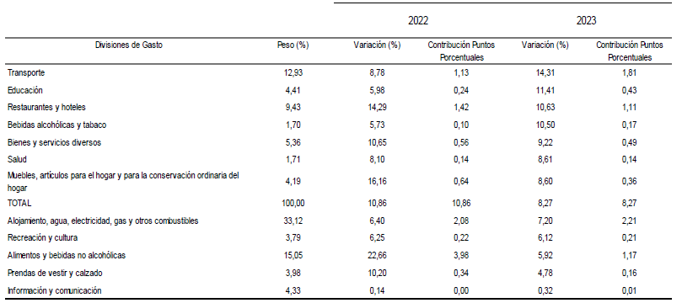
Fuente: Departamento Administrativo Nacional de Estadística (DANE). Boletín técnico Índice de Precios al Consumidor Octubre 2023. Disponible en internet en: https://www.dane.gov.co/files/operaciones/IPC/bol-IPC-oct2023.pdf Fecha de consulta: Noviembre 8 de 2023.

- CONDICIONES DEL SERVICIO:

El proponente deberá entregar una propuesta que incluya el suministro de los siguientes elementos de acuerdo a las especificaciones descritas.

ESTUDIO DE MERCADO PARA LA CONTRATACION DEL SERVICIO DE LIMPIEZA DE LOS POZOS SÉPTICOS DE LOS PARQUES ARQUEOLÓGICOS DE SAN AGUSTÍN Y ALTOS DE LOS ÍDOLOS EN EL DEPARTAMENTO DEL HUILA
ÍTEM | ÍTEM | UND | CANT
1 | Suministro del servicio de vaciado de los pozos sépticos del parque arqueológico de San Agustín en el departamento del Huila, incluye transporte, maquinaria, equipo y mano de obra necesaria para la correcta ejecución de la actividad y tratamiento de lodos conforme a la normativa vigente | M3 | 40
2 | Suministro del servicio de vaciado de los pozos sépticos del parque arqueológico de Altos de los Ídolos en el departamento del Huila, incluye transporte, maquinaria, equipo y mano de obra necesaria para la correcta ejecución de la actividad y tratamiento de lodos conforme a la normativa vigente | M3 | 20

- ESTUDIO DE OFERTA

Para seleccionar los posibles proponentes se puede realizar seguimiento a través del SECOP II, para determinar las empresas que se encuentran inscritas en la plataforma con los siguientes códigos UNSPSC:

SEGMENTO | FAMILIA | CLASE | NOMBRE
470000 | 471000 | 47101500 | Equipo para el tratamiento y suministro de agua

Se analizó el código UNSPSC mencionado en el departamento del Huila donde se requiere el servicio a contratar obteniendo los siguientes resultados:

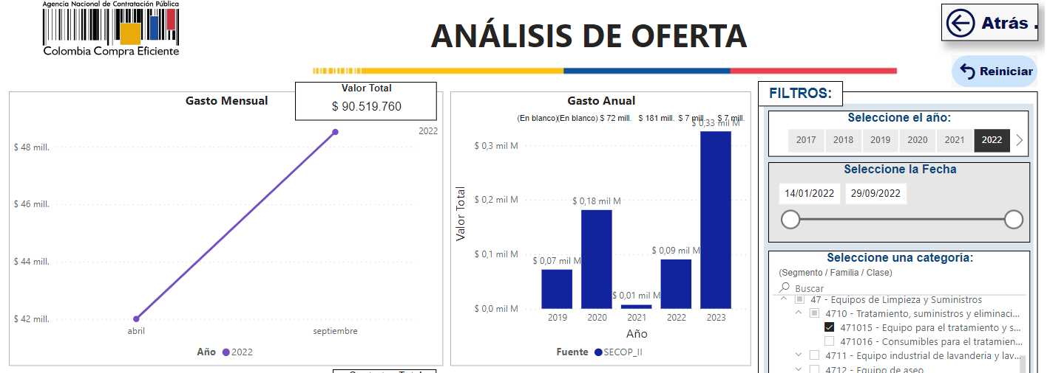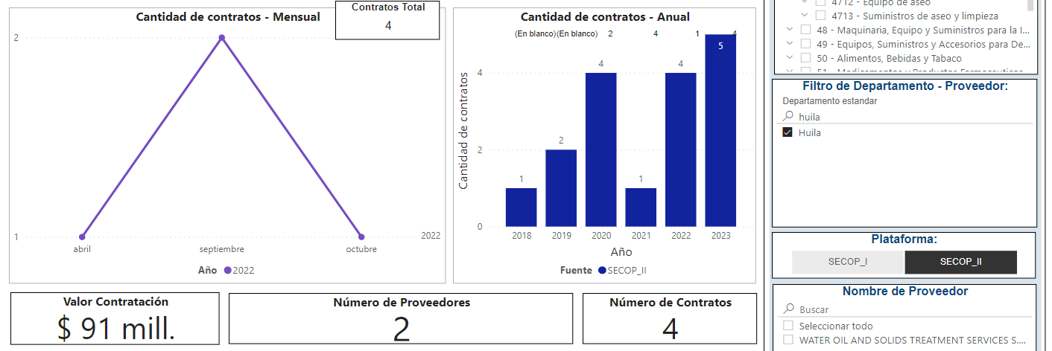
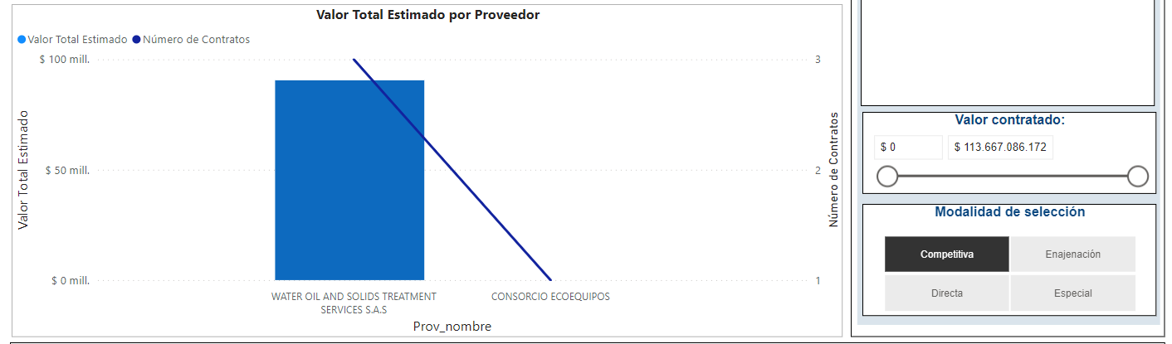
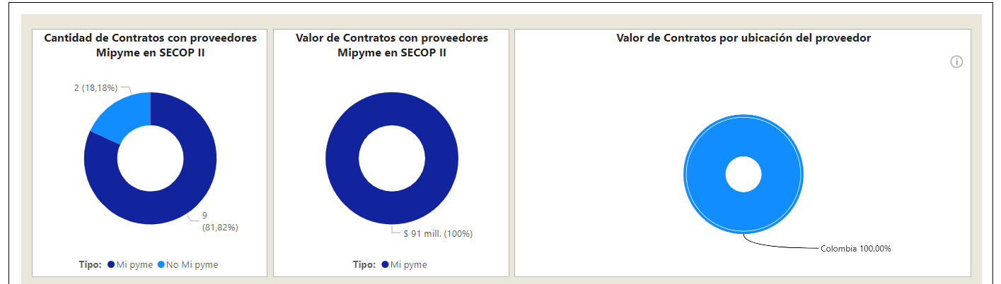
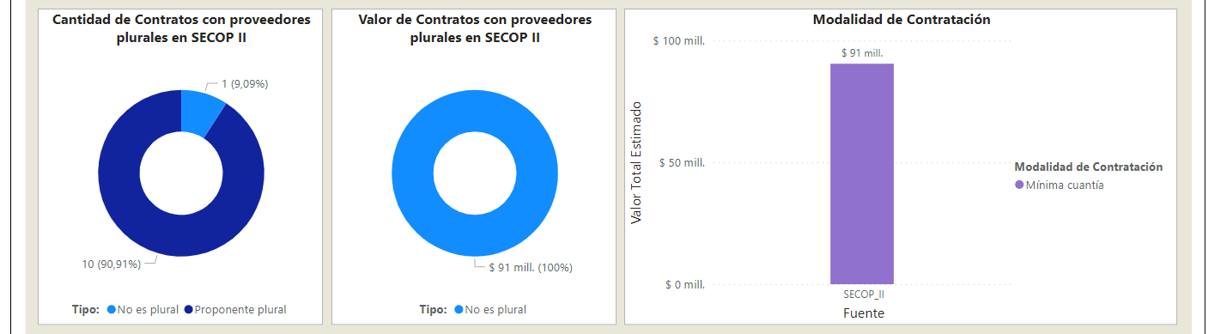
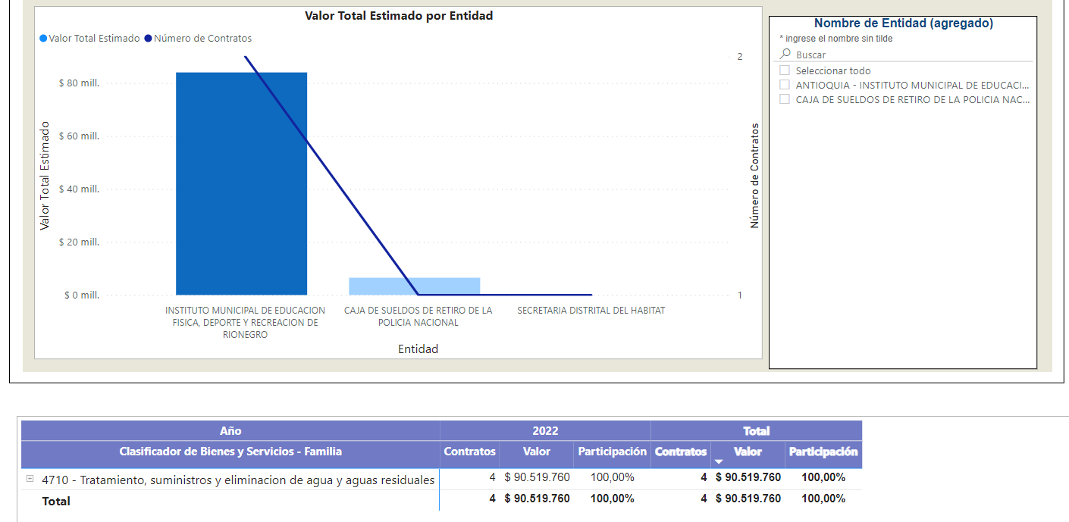

- ANÁLISIS DE LA DEMANDA

En relación con la demanda de este tipo de contratación, según la plataforma de Colombia Compra Eficiente, indica que para el 2022 se presentaron 4 contrataciones realizadas por todas las entidades Estatales para la prestación del servicio en el departamento del Huila.

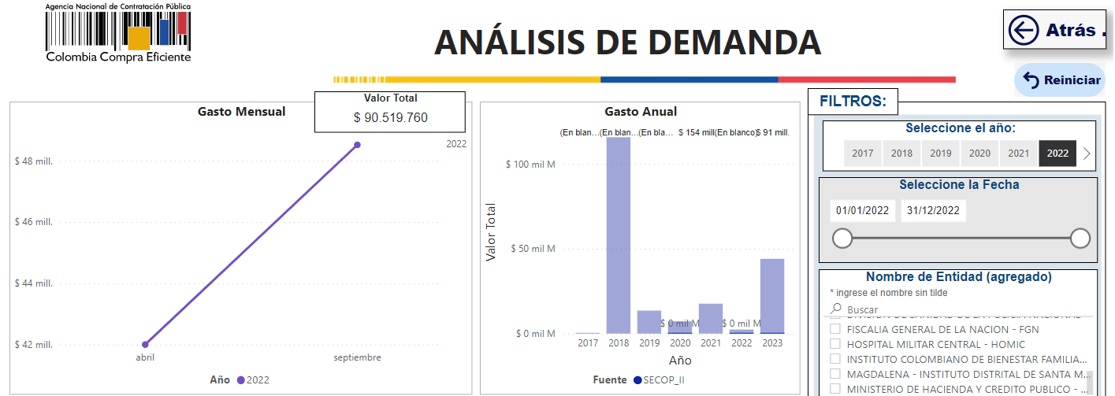
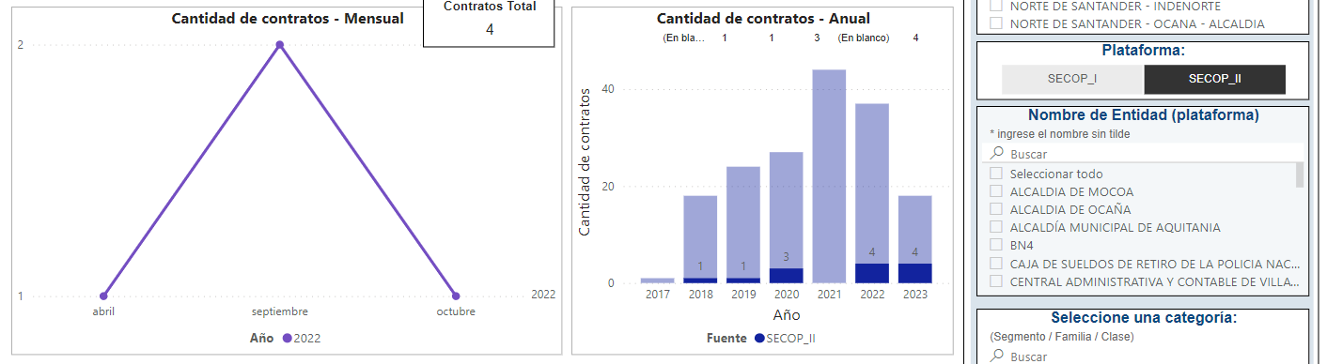
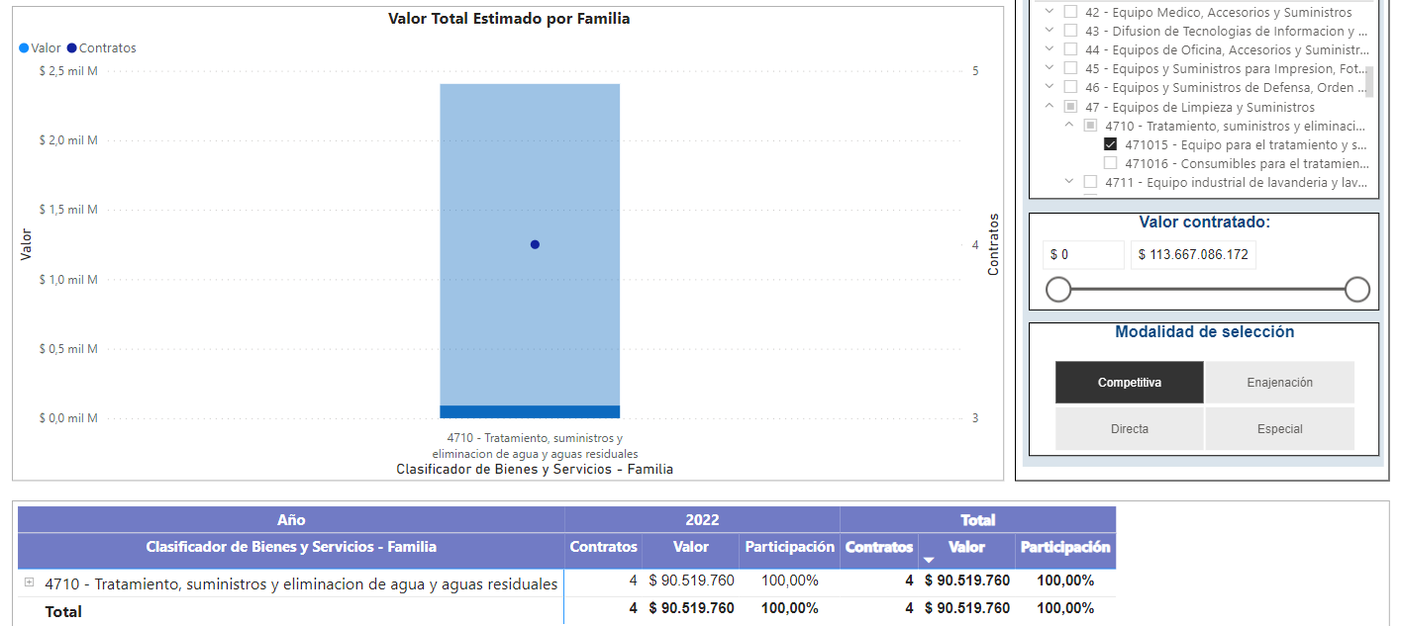
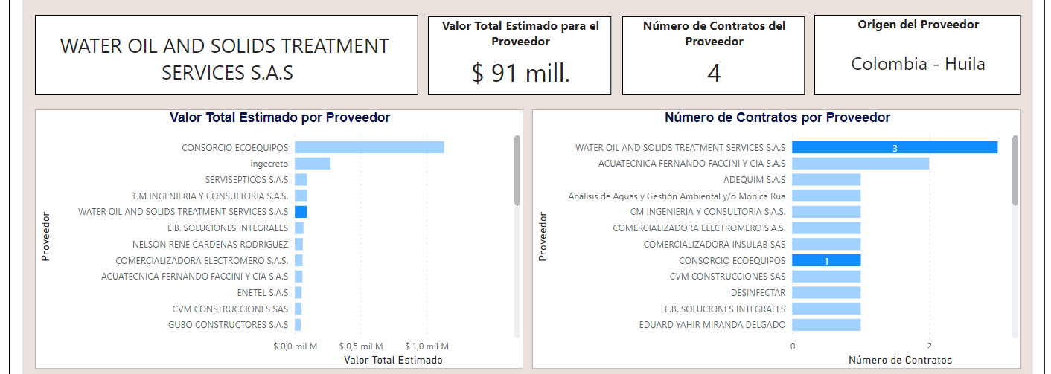
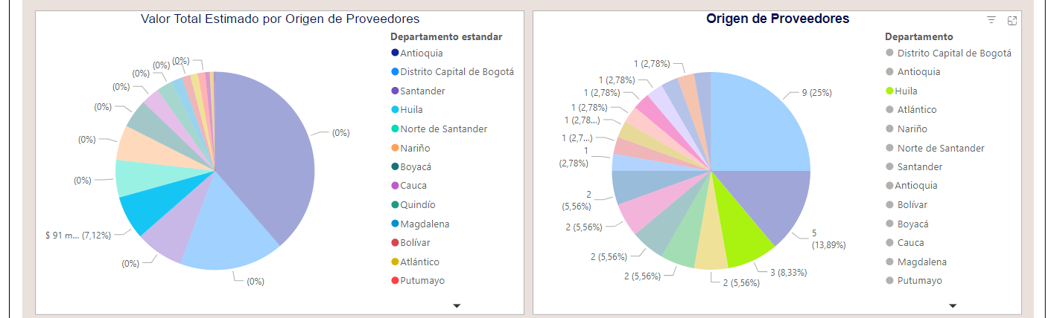
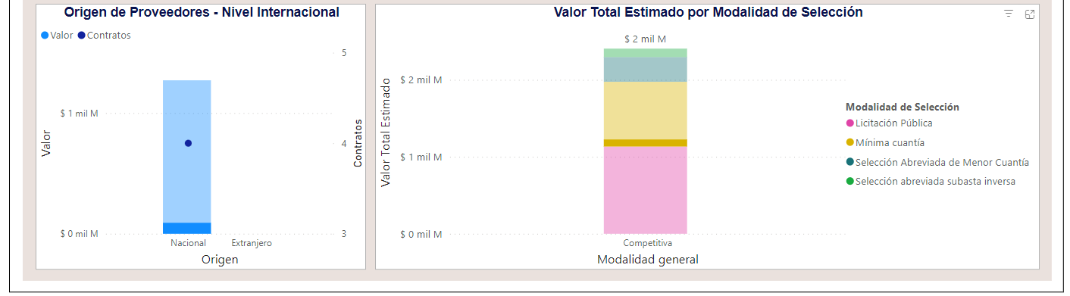

- CONTRATOS DE OTRAS ENTIDADES: (consultado en la plataforma de Colombia Compra eficiente SECOP II)

Número de proceso | Tipo de proceso | Estado | Entidad | Descripción | Cuantía
081-CMC-2023 | Mínima cuantía | Proceso adjudicado y celebrado | Municipio de Puerto Triunfo | Mantenimiento de los sistemas de tratamiento de agua residual (pozos sépticos) del corregimiento de estación Cocorná en el municipio de Puerto Triunfo, Antioquia | $ 15.192.360
MC-CUC-CA-008-2023 | Mínima cuantía | Proceso adjudicado y celebrado | Sena Regional Cauca Centro agropecuario | Prestar el servicio de mantenimiento preventivo y correctivo a la trampa de grasas y pozos sépticos de los diferentes sistemas de tratamiento de agua residual (sede Popayán) | $ 9.993.025
PN MEMOT MIC 016 2023 | Mínima cuantía | Proceso adjudicado y celebrado | Policía Metropolitana de Montería | Servicio de limpieza y mantenimiento de pozos sépticos, ubicados en las instalaciones del Colegio Nuestra Señora de Fátima de la Policía Metropolitana de San Jerónimo de Montería que incluye extracción de lodos y sedimentos, transporte y disposición final de residuos líquidos (aguas residuales), así misma expedición de certificado de inspección y control. | $ 11.500.000

- ESTUDIO DE MERCADO

Con el fin de determinar los precios promedio del mercado para el servicio requerido por la Entidad, se tomó como base lo establecido en el numeral 1.3.4. – Estudio de mercado de la “Guía de elaboración de Estudios de Sector de la Agencia Nacional de Contratación Pública CCE”, en el cual se indica que el análisis de precios de los bienes o servicios que se espera contratar se puede realizar a través “de mecanismos cómo la solicitud de cotizaciones, la consulta de bases de datos especializadas y el análisis de precios históricos”.

En línea con lo anterior, se obtuvieron cotizaciones de dos (2) proveedores, quienes cotizaron el servicio de limpieza y bombeo de los pozos sépticos de los Parques Arqueológicos de San Agustín y Altos de los Ídolos ubicados en el departamento del Huila.

EMPRESA
GLOBAL PLOMEROS
TWM

A continuación se listan las cotizaciones recibidas y se establece el precio techo de los servicios requeridos con base en el promedio simple de las cotizaciones recibidas, obteniendo los siguientes resultados:

ESTUDIO DE MERCADO PARA LA CONTRATACION DEL SERVICIO DE LIMPIEZA DE LOS POZOS SÉPTICOS DE LOS PARQUES ARQUEOLÓGICOS DE SAN AGUSTÍN Y ALTOS DE LOS ÍDOLOS EN EL DEPARTAMENTO DEL HUILA
ÍTEM | ÍTEM | UND | CANT | GLOBAL PLOMEROS |  | TWM S.A.S |  | VALOR UNITARIO PROMEDIO IVA INCLUIDO | VALOR TOTAL IVA INCLUIDO
 |  |  |  | VLR UNITARIO  IVA INCLUIDO | TOTAL / IVA INCLUIDO | VLR UNITARIO  IVA INCLUIDO | TOTAL / IVA INCLUIDO | VALOR UNITARIO PROMEDIO IVA INCLUIDO | VALOR TOTAL IVA INCLUIDO
1 | Suministro del servicio de vaciado de los pozos sépticos del parque arqueologico de San Agustín en el departamento del Huila, incluye transporte, maquinaria, equipo y mano de obra necesaria para la correcta ejecución de la actividad y tratamiento de lodos conforme a la normativa vigente | M3 | 40 | $ 500.000 | $ 20.000.000 | $ 347.448 | $ 13.897.920 | $ 423.724 | $ 16.948.960
2 | Suministro del servicio de vaciado de los pozos sépticos del parque arqueologico de Altos de los Ídolos en el departamento del Huila, incluye transporte, maquinaria, equipo y mano de obra necesaria para la correcta ejecución de la actividad y tratamiento de lodos conforme a la normativa vigente | M3 | 20 | $ 500.000 | $ 10.000.000 | $ 587.449 | $ 11.748.980 | $ 543.725 | $ 10.874.500
COSTO TOTAL DEL PROMEDIO PARA EL SERVICIO |  |  |  |  |  |  |  | $ 27.823.460

De acuerdo con el estudio de mercado el valor del presupuesto oficial se establece por el promedio de la tendencia central dando como resultado el siguiente valor: VEINTISIETE MILLONES OCHOCIENTOS VEINTITRES MIL CUATROCIENTOS SESENTA PESOS ($27.823. 460,00) M.L., incluido IVA, impuestos de ley y demás costos directos e indirectos haya lugar y que se ocasionen con la celebración del contrato.

Estructuradores:

Daniel Ricardo Cepeda Hernández- Componente Técnico – Secretaría General
Camilo Castañeda - Área de Contratos y Convenios - Financiera

FUNCIÓN PÚBLICA. Decreto 1609 de 2002. Fecha de Consulta: Noviembre 8 de 2023. Disponible en: https://www.funcionpublica.gov.co/eva/gestornormativo/norma.php?i=6101
BANCO DE LA REPÚBLICA (2023). Sectores Económicos. Disponible en Internet en: https://enciclopedia.banrepcultural.org/index.php/Sectores_econ%C3%B3micos#:~:text=aparatos%20electrodom%C3%A9sticos%2C%20etc.-,Sector%20terciario%20o%20de%20servicios,el%20funcionamiento%20de%20la%20econom%C3%ADa. Fecha de consulta: noviembre 8 de 2023.
DANE (2020). Clasificación Industrial Internacional Uniforme de todas las actividades económicas, Revisión cuarta adaptada para Colombia. Disponible en internet: https://www.dane.gov.co/files/nomenclaturas/CIIU_Rev4ac.pdf Fecha de consulta: noviembre 8 de 2023.
Ídem
Ídem
Departamento Administrativo Nacional de Estadística (DANE). Boletín técnico Índice de Precios al Consumidor Octubre 2023. Disponible en internet en: https://www.dane.gov.co/files/operaciones/IPC/bol-IPC-oct2023.pdf Fecha de consulta: Noviembre 8 de 2023.
Ibidem.
Agencia Nacional para la Contratación Pública – Colombia Compra Eficiente (CCE), Guía para la Elaboración de Estudios de Sector, versión 2. disponible en internet en: https://www.colombiacompra.gov.co/sites/cce_public/files/cce_documentos/cce-eicp-gi-18._gees_v.2_2.pdf, fecha de consulta 12 de diciembre de 2022.

